Prénom | Domaine : Percevoir, sentir, imaginer, créer.  L’art aborigène
Date :

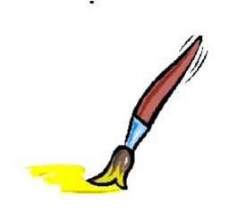 | J’ai travaillé :  seul(e) avec de l’aide | Objectif opérationnel :  IM04 Acquérir des premiers repères dans l’univers de la création.
 | Consigne : Peins des points à l’aide d’un coton tige autour du lezard.
Prénom | Domaine : Percevoir, sentir, imaginer, créer.  L’art aborigène
Date :

 | J’ai travaillé :  seul(e) avec de l’aide | Objectif opérationnel :  IM04 Acquérir des premiers repères dans l’univers de la création.
 | Consigne : Peins des points à l’aide d’un coton tige autour du lezard.
Prénom | Domaine : Percevoir, sentir, imaginer, créer.  L’art aborigène
Date :

 | J’ai travaillé :  seul(e) avec de l’aide | Objectif opérationnel :  IM04 Acquérir des premiers repères dans l’univers de la création.
 | Consigne : Peins des points à l’aide d’un coton tige autour du lezard.
Prénom | Domaine : Percevoir, sentir, imaginer, créer.  L’art aborigène
Date :

 | J’ai travaillé :  seul(e) avec de l’aide | Objectif opérationnel :  IM04 Acquérir des premiers repères dans l’univers de la création.
 | Consigne : Peins des points à l’aide d’un coton tige autour du lezard.

